ЛАБОРАТОРНАЯ РАБОТА № 3.

Биполярный транзистор. Статические характеристики транзистора

Цель работы – изучить биполярный транзистор, основные схемы включения ОЭ, ОБ, ОК. На базе лабораторного комплекса LC_2012S снять входные и выходные статические характеристики биполярного транзистора, приобрести навыки в определении h-параметров.

Транзистор – полупроводниковый элемент с тремя электродами, который служит для усиления или переключения сигнала.
Биполярные транзисторы управляются током, и отличаются по типу: NPN и PNP. Его можно представить двумя противоположно включенными диодами, которые обладают одним общим N- или P-слоем. Электрод, связанный с ним, называется базой (B). Два других электрода называются эмиттером (E) и коллектором (C). Такие транзисторы называют биполярными, потому, что перенос тока в них осуществляется носителями заряда двух типов – электронами и дырками (рис.1). Биполярный транзистор имеет два PN перехода – эмиттерный и коллекторный. При этом образуются два запирающих слоя p1 и p2, с контактными разностями потенциалов.
Когда эмиттерный ток IE равен нулю, небольшой ток в транзисторе IC0 через коллекторный переход обусловлен движением только неосновных носителей заряда (дырок из коллектора в базу, электронов из базы в коллектор).
При подключении эмиттера к отрицательному зажиму источника питания возникает эмиттерный ток IE. Так как внешнее напряжение приложено к эмиттерному переходу в прямом направлении, электроны преодолевают переход и попадают в область базы. База выполнена из P – полупроводника, поэтому электроны являются для неё неосновными носителями заряда

Рис.1 структура NPN-транзистора

Электроны, попавшие в область базы, частично рекомбинируют с дырками базы. Так как базу обычно выполняют очень тонкой из P – полупроводника с большим удельным сопротивлением (малым содержанием примеси), поэтому концентрация дырок в базе низкая и лишь немногие электроны, попавшие в базу, рекомбинируют с ее дырками, образуя базовый ток IB. Большинство же электронов вследствии теплового движения (диффузия) и под действием поля коллектора (дрейф) достигают коллектора, образуя составляющую коллектрного тока IC. Концентрация основных носителей заряда самая высокая в эмиттере и малая – в базе. В коллекторной области она может быть такой же, как в эмиттере. База является электродом, с помощью которого можно регулировать ток, идущий через транзистор, и, управляя мощностью внешнего источника напряжения, усиливать электрические сигналы.

Включение транзистора с общей базой
Схема включения транзистора с общей базой используется преимущественно в каскадах усилителей высоких частот. Такое включение транзистора позволяет более полно использовать частотные характеристики транзистора при минимальном уровне шумов (то есть, способность транзистора усиливать высокие частоты, близкие к граничной частоте усиления). Эта величина зависит от типа транзистора. Более высокочастотный транзистор способен усиливать и более высокие частоты. С повышением рабочей частоты, коэффициент усиления транзистора понижается. Если для построения усилителя использовать, например, схему с общим эмиттером, то при некоторой (граничной) частоте каскад перестает усиливать входной сигнал. Использование того же транзистора, но включенного по схеме с общей базой, позволяет значительно повысить граничную частоту усиления. Каскад, собранный по схеме с общей базой, обладает низким входным и высоким

Рис.2 Включение NPN транзистора по схеме с общей базой

Включение транзистора с общим эмиттером
В схеме включения биполярного транзистора с общим эмиттером входной сигнал подаётся на базу, а снимается с коллектора. При этом выходной сигнал инвертируется относительно входного (для гармонического сигнала фаза выходного сигнала отличается от входного на 180°).
Каскад обладает высоким усилением по напряжению и току, а также, данное включение транзистора позволяет получить наибольшее усиление по мощности, поэтому наиболее распространено. Однако при такой схеме нелинейные искажения сигнала значительно больше. Кроме того, при данной схеме включения на характеристики усилителя значительное влияние оказывают внешние факторы, такие как напряжение питания, или температура окружающей среды. Обычно для компенсации этих факторов применяют отрицательную обратную связь, но она снижает коэффициент усиления.

Рис.4.4 Включение NPN транзистора по схеме с общим эмиттером

Включение транзистора с общим коллектором
Схема с общим коллектором имеет коэффициент усиления по напряжению, близким к единице (<1), поэтому ее называют эмиттерным повторителем, т.к. выходной сигнал повторяет входной как по фазе, так и по амплитуде.
Также, схема обеспечивает большее усиление по току, чем включение с общим эмиттером, и обладает, наиболее высоким входным и низким выходным сопротивлениями (в сравнении с другими схемами). Такое включение транзистора применяется:
- в качестве развязывающего каскада, когда необходимо подключать к каскаду с высоким выходным сопротивлением каскад с низким входным сопротивлением. Так, например, при сопряжении лампового каскада с транзисторным усилителем, собранным по схеме с общим эмиттером, хорошее согласование можно получить включением между каскадами понижающего трансформатора или эмиттерного повторителя.
- в качестве согласующего каскада между усилительными каскадами ОБ – ОБ или ОБ – ОE.
- при использовании источника входного сигнала с высоким входным сопротивлением. В качестве такого источника может быть пьезоэлектрический звукосниматель или конденсаторный микрофон.

Рис.4.5 Включение NPN транзистора по схеме с общим коллектором

Основная особенность транзистора состоит в том, что коллекторный ток IC является кратным базовому току IB.

Отношение $β=\frac{I_{C}}{I_{B}}$ (1) называют коэффициентом усиления по току. Так же для транзистора справедливо соотношение IE =IB +IC (2).

Положение точки покоя определяется назначением схемы, в которой используется транзистор, и величиной, и формой входного сигнала. Если, например, входной сигнал симметричный, то точку покоя выбирают примерно посредине нагрузочной линии.
Для расчёта и анализа устройств с биполярными транзисторами используют так называемые h – параметры транзистора, включенного по схеме с общим эмиттером. Электрическое состояние такого транзистора характеризуется четырьмя величинами: Ib, Ube, Ic, Uce.
Две из этих величин можно считать независимыми, а две другие могут быть выражены через них. Из практических соображений в качестве независимых удобно выбирать Ib и Uce.
Тогда Ube = ƒ1(Ib, Uce) (3)
Ic=ƒ2(Uce,Ib) (4)
В пределах линейной части характеристик для приращений ΔUbe и ΔIc справедливы равенства:
ΔUbe = h11e ΔIb + h12e ΔUce (5)
ΔIc = h21e ΔIb + h22e ΔUce (6)
Параметр h11e имеет размерность сопротивления [Ω] и представляет собой входное сопротивление биполярного транзистора.
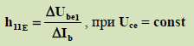 (7)

Параметр h12e - безразмерный коэффициент внутренней обратной связи по напряжению. Его значения лежат в пределах 0,002 – 0,0002.
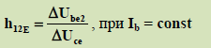 (8)

Параметр h21e - безразмерный коэффициент передачи тока, характеризующий усилительные (по току) свойства транзистора при постоянном напряжении на коллекторе.
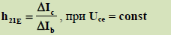 (9)

Параметр h22e имеет размерность проводимости (сименс, [S]) и характеризует выходную проводимость транзистора при постоянном токе базы.
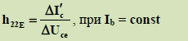 (10)

Рис.2 Области, характеризующие состояние транзистора в схеме ОE

Режим насыщения (область 1). P-N переходы смещены в прямом направлении (оба открыты). В режиме насыщения прямое напряжение подают на оба перехода транзистора и его сопротивление уменьшается почти до нуля. В этом режиме транзистор эквивалентен замкнутому контакту реле и используется для подключения нагрузки к источнику питания.

Режим отсечки (рис.2, область 2). В данном режиме оба P-N перехода прибора смещены в обратном направлении (оба закрыты), т.е. на оба перехода транзистора подают обратные напряжения. При этом, транзистор закрыт и обладает высоким сопротивлением. В этом режиме он эквивалентен разомкнутому контакту реле.

Линейный (активный) режим (рис.2, область 3). В активном режиме транзисторы используют для усиления электрических сигналов с минимальными искажениями формы. Переход эмиттер-база включен в прямом направлении (открыт), а переход коллектор-база — в обратном (закрыт).

Снятие входных статических характеристик транзистора IB = ƒ(UBE), при UCE = const по схеме ОE

(а) (b)
Рис.3 Схемы для снятия входных статических характеристик транзистора по схеме ОE

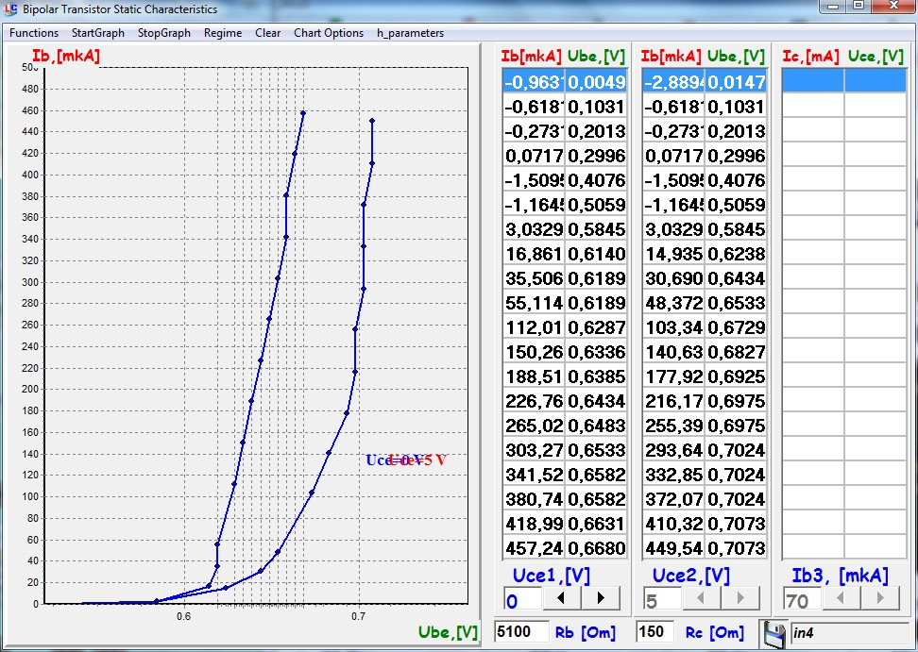

Рис.4 Входные статические характеристики транзистора по схеме с ОЕ

Снятие выходных статических характеристик транзистора IC = ƒ(UCE), при IB = const по схеме ОE

(а) (b)
Рис.5 Схемы для снятия выходных статических характеристик транзистора по схеме ОE

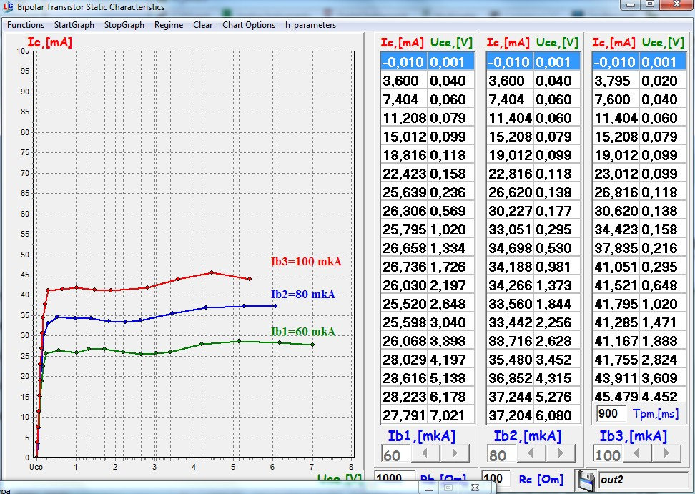

Рис.6 Выходные статические характеристики транзистора по схеме с ОЕ

Вывод: Транзистор – полупроводниковый элемент с тремя электродами, который служит для усиления или переключения сигнала.
Биполярные транзисторы управляются током, и отличаются по типу: NPN и PNP. Его можно представить двумя противоположно включенными диодами, которые обладают одним общим N- или P-слоем. Электрод, связанный с ним, называется базой (B). Два других электрода называются эмиттером (E) и коллектором (C). Такие транзисторы называют биполярными, потому, что перенос тока в них осуществляется носителями заряда двух типов – электронами и дырками (рис.4.1). Биполярный транзистор имеет два PN перехода – эмиттерный и коллекторный. При этом образуются два запирающих слоя p1 и p2, с контактными разностями потенциалов.
Когда эмиттерный ток IE равен нулю, небольшой ток в транзисторе IC0 через коллекторный переход обусловлен движением только неосновных носителей заряда (дырок из коллектора в базу, электронов из базы в коллектор).
При подключении эмиттера к отрицательному зажиму источника питания возникает эмиттерный ток IE. Так как внешнее напряжение приложено к эмиттерному переходу в прямом направлении, электроны преодолевают переход и попадают в область базы. База выполнена из P – полупроводника, поэтому электроны являются для неё неосновными носителями заряда.

